ثانوية حاشي عبد الرحمان السنة الثالثة ثانوي

السنة الدراسية : 2012/2013 الاختبار الثاني في مادة العلوم الفيزيائية المدة: 3سا

التمرين الأول: نريد دراسة التحول الكيميائي البطيء و التام المنمذج بالمعادلة التالية :

$$S_{2}O_{8(aq)}^{2-}+2I_{(aq)}^{-}=2{SO}_{4(aq)}^{2-}+I_{2(aq)}$$

لها الغرض نمزج قي اللحظة $t=0min$ حجما $V_{1}=50mL$ من المحلول ${(2K}_{(aq)}^{+}+{S_{2}O}_{8(aq)}^{2-})$ تركيزه المولي $C_{1}=1.0mol/L$ مع حجم $V_{2}=50mL$ من المحلول ${(K}_{(aq)}^{+}+I_{(aq)}^{-})$ ذي التركيز المولي $C_{2}$.

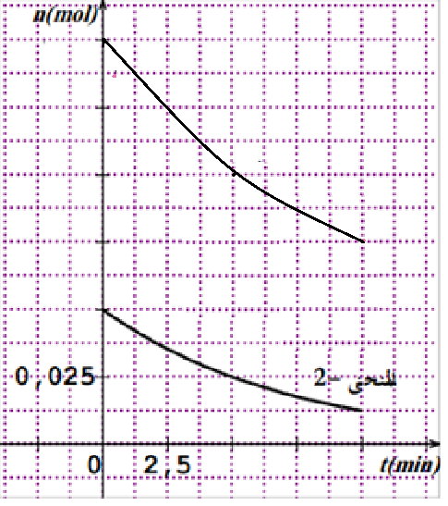سمحت متابعة تغيرات كمية المادة المتبقية في الوسط التفاعلي لكل من شوارد بيروكسوديكبريتات $({S_{2}O}_{8(aq)}^{2-})$ و شوارد اليود $(I_{(aq)}^{-})$ الحصول على المنحنيين $\left(2\right)و(1)$ الشكل -1-.

**الشكل -1-**

1- حدد المنحنى الموافق لتطور كمية المادة لشوارد اليود المتبقية $n(I_{ }^{-})$.

2- هل المزيج الابتدائي ستوكيومتري؟استنتج المتفاعل المحد ثم حدد $X_{max}^{ }$.

**النمحنى -1-**

3- عرف زمن نصف التفاعل $(t_{1/2}^{ })$ و احسب قيمته بيانيا.

4- أكمل جدول تقدم التفاعل التالي :

|  |  |  |  |  |  |
| --- | --- | --- | --- | --- | --- |
| $$S_{2}O_{8(aq)}^{2-}+2I_{(aq)}^{-} ={ SO}_{4(aq)}^{2-}+ I_{2(aq)}$$ | | | | معادلة التفاعل | |
|  |  |  |  | التقدم x | حالة الجملة |
|  |  |  |  | 0 | عند $(t=0)$ |
|  |  |  |  |  | عند $(t_{ }^{ })$ |
|  |  |  |  |  | عند $(t_{1/2 }^{ })$ |
|  |  |  |  | $$X_{max}^{ }$$ | عند $(t_{ f}^{ })$ |

5- أوجد التراكيز المولية للأفراد الكيميائية المتفاعلة عند زمن نصف التفاعل .

6- احسب سرعة اختفاء النوع الكيميائي $({S_{2}O}_{8}^{2-})$ عند $(t_{1/2}^{ })$ ثم استنتج السرعة الحجمية للتفاعل عند الزمن السابق.

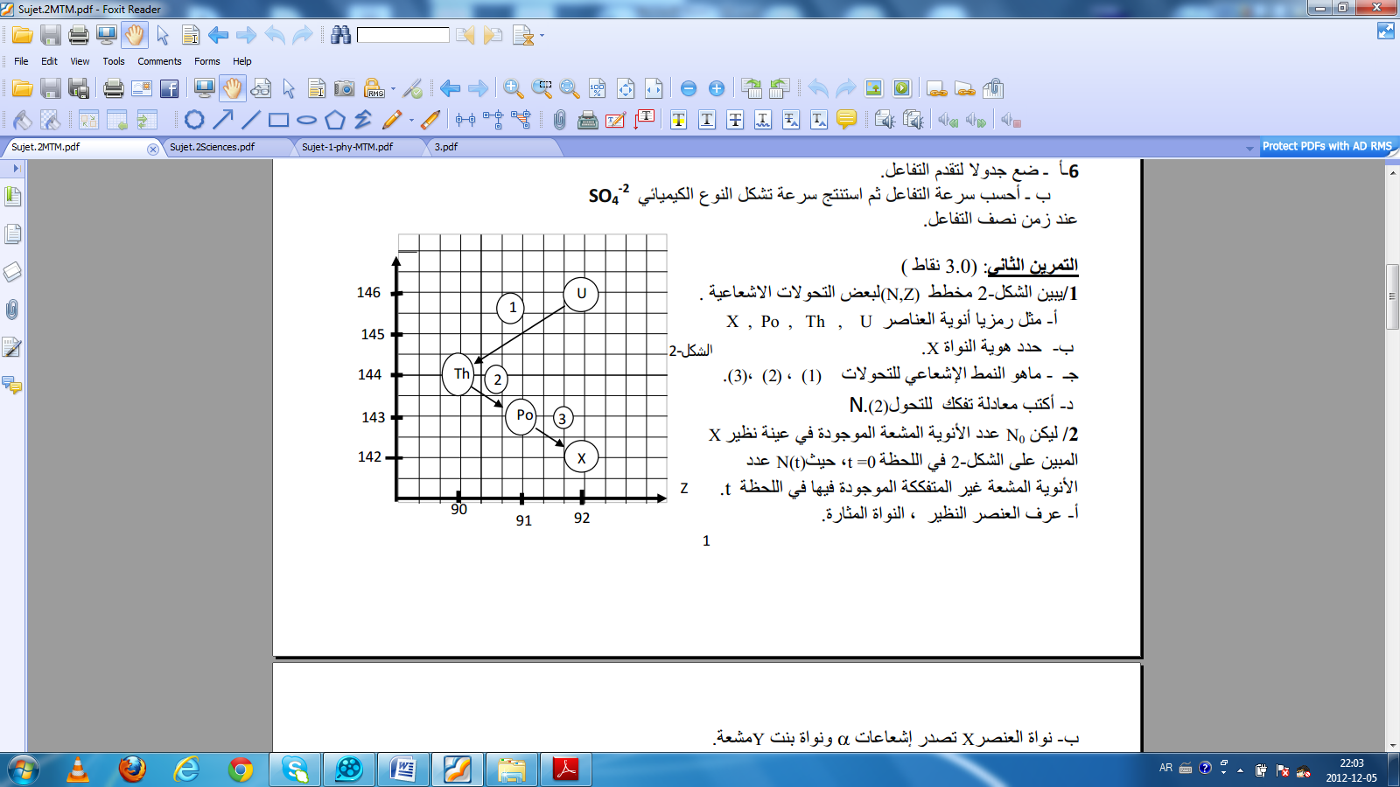التمرين الثاني : يبين الشكل -2- المخطط $(N,Z)$ لبعض التحولات الإشعاعية.

1- مثل رمزيا أنويه العناصر $X ;Po ;Th ;U$.ثم حدد هوية النواة $X$.

2- ماهو النمط الإشعاعي للتحولات $\left(3\right)،\left(2\right)،\left(1\right)$.

الشكل -2-

3- اكتب معادلة التفكك للتحول $\left(2\right)$.

4- ليكن التفاعل النووي المنمذج بالمعادلة التالية : ${}_{Z_{1}}^{A_{1}}{X_{1}}\underset{→}{ }{}_{Z_{2}}^{A_{2}}{X_{2}}+{}_{Z_{3}}^{A_{3}}{X_{3}}$  
 أ/ اكتب عبارة طاقة الربط $E_{l}\left(X_{ }\right)$ لنواة ${}_{Z_{ }}^{A_{ }}{X_{ }}$.

ب/ بين أن عبارة الطاقة المحررة تكتب من الشكل : $E_{lib}=E_{l}\left(X_{2}\right)+E_{l}\left(X_{3}\right)-E_{l}(X_{1})$

ج/ يحدث انشطار لنواة اليورانيوم ${}_{92}^{235}U$ أحد احتمالاته معبر عنه بالمعادلة التالية : ${}_{92}^{235}U+{}_{0}^{1}n\underset{→}{ }{}_{38}^{94}{Sr}+{}_{54}^{140}{Xe+2{}_{0}^{1}n}$

أحسب الطاقة المحررة من انشطار نواة اليورانيوم إذا علمت أن $E_{l}\left({}_{92}^{235}U\right)/A=1790.70MeV ; E_{l}\left({}_{38}^{94}{Sr}\right)/A=810.50MeV;E_{l}\left({}_{54}^{140}{Xe}\right)/A=1164.75MeV$

التمرين الثالث : تحتوي الدارة الموضحة في الشكل-1- مولد للتوتر المستمر مثالي توتره E ، مكثفة سعنها C ، قاطعة، ناقلان أوميان $(R_{1}{،R}_{2})$ مربوطة على لتسلسل حيث $R_{1}=1KΩ{،R}_{2}=4KΩ$.في اللحظة $t=0$ نغلق القاطعة .

1- ماذا تمثل التوترات $U_{PN }،{ U}_{PA }، U_{AB }، U_{BN }$؟. أعط العبارة الحرفية لها .

بتطبيق قانون جمع التوترات :

2- بين أن $\frac{dq}{dt}+aq-b=0$. ثم عين كلا من الثابتين $a و b$.

3- إذا كانت العبارة $q\left(t\right)= α(1-e^{-βt})$ حلا لهذه المعادلة التفاضلية السابقة، عين كلا من α و β .

3- بالاعتماد على الشكل-2- عين كلا من : أ- ثابت الزمن τ . ب – سعة المكثفة C . جـ – قيمة التوتر E .

4- أ- أعط عبارة الطاقة العظمى المخزنة في المكثفة خلال عملية الشحن.

ب- جد العلاقة الرياضية بين τ و $t_{1/2}^{ }$.

|  |  |
| --- | --- |
|  | **2**  **µC**  **0.4** |

التمرين الرابع: عايرنا حجما $V=20mL$ من محلول لحمض الايتانويك بمحلول الصودا (NaOH ) تركيزه

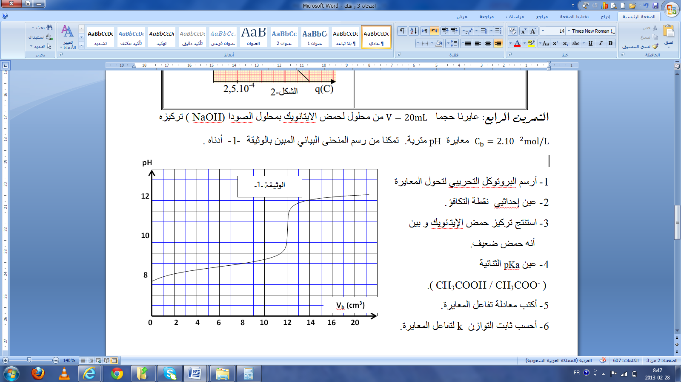 $C_{b}={2.10}^{-2}mol/L$ معايرة pH مترية. تمكنا من رسم المنحنى البياني المبين بالوثيقة -1- أدناه .

1- أرسم البروتوكل التحريبي لتحول المعايرة

2- عين إحداثيي نقطة التكافؤ.

3- استنتج تركيز حمض الإيتانويك و بين أنه حمض ضعيف.

4- عين pKa الثنائية ${CH}_{3}COOH/{CH}_{3}{COO}^{-}$.

5- أكتب معادلة تفاعل المعايرة.

6- أحسب ثابت التوازن k لتفاعل المعايرة.

7- لنعتبر الجملة الكيميائية عند سكب Vb = 8 mL من NaOH حيث: 5 = pH .

- أحسب عندئذ نسبة التقدم النهائي لتفاعل المعايرة، - ماذا يمكنك أن تقول عن هذا التفاعل ؟

8- في غياب جهاز الـ pH متر، ما هو الكاشف المناسب لهذا النوع من المعايرة من بين الكواشف أدناه ؟ علل .

|  |  |  |  |  |
| --- | --- | --- | --- | --- |
| الكاشف الملون | أزرق البروموتيمول | الفينول فتالين | الهليانتين | أحمر المتيل |
| مجال التغير اللوني | 7.6 - 6.2 | 10 - 8.2 | 4.4 - 3.1 | 6.2 - 4.2 |

التمرين الخامس:

تسمح المعادلة التفاضلية $\frac{dx}{dt}+α.x=β$ بوصف عدد كبير من الظواهر الفيزيائية المتغيرة خلال الزمن: السرعة ، التوتر، شدة التيار...

استغلت حركة سقوط كرة معدنية، كتلتها m، في مائع كتلته الحجمية  لرسم تطور المقدار $\frac{dv}{dt}$ لمركز العطالة بدلالة $v السرعة$، فتم الحصول بواسطة برمجية خاصة على المنحنى البياني $\frac{dv}{dt}=f(v)$ التالي:

$\frac{dv}{dt}$

1- أحص القوة المطبقة على الكرة المعدنية ثم أرسمها

في شكل .

2- بتطبيق القانون الثاني لنيوتن جد المعادلة التفاضلية

للسرعة، إذا علمت أن السرعة ضعيفة .

3- حدد وحدة $\frac{β}{α}$ دون تبرير.ماذا تمثل هذه النسبة ؟.

4- أ/ حدد من البيان قيمة السرعة الحدية $v_{l }$

و ثابت الزمن $τ$.

ب/ استنتج قيمة دافعة أرخميدس و الثابت إذا علمت أن الكتلة $m=30g$ *و تسارع الجاذبية الأرضية $g=9.8N/Kg$*



بالتوفيق و السداد